PlotJuggler开发

1.开发环境配置
3.6.1版本的PlotJuggler，COMPILE.Md文件里提供了两种工具在Windows环境下编译：
conan和vcpkg。
这里使用vspkg来管理依赖库。一开始是使用conan，但一直无法得到mosiqutto等依赖库的dll，选择放弃。

- 新建工作空间文件夹plotjuggler_ws，并建立两个子文件夹src、install和build，强烈建议按照此方式建立文件结构。
- 在plotjuggler_ws路径下，拉取Plotjuggler源码
Bash
git clone https://github.com/facontidavide/PlotJuggler.git src/PlotJuggler

- 参考https://vcpkg.io/en/getting-started.html完成vspkg的安装。
- 进入C盘或D盘目录， clone Vcpkg源码。尽量使用较短的根目录，如“C:\src\vcpkg”“C:\dev\vcpkg”；
Bash
git clone https://github.com/Microsoft/vcpkg.git
- 运行脚本
Bash
.\vcpkg\bootstrap-vcpkg.bat
- 安装所需要的库，这里也可以不安装，这样在后面的操作中，会自动安装大约10GB的库文件。具体依赖的库，可以再plotjuggler源码主路径下的vcpkg.json文件中查看。
Bash
vcpkg install [packages to install]
- 在源码的最顶层CMakeLists.txt文件中，添加下面语句
Bash
set(VCPKG_ROOT_DIR "D:/Users/HQ03/vcpkg" CACHE PATH "set vcpkg path") set(CMAKE_TOOLCHAIN_FILE "D:/Users/HQ03/vcpkg/script/buildsystems/vcpkg.cmake")
- 进入plotjuggler_ws文件夹，打开powershell，根据环境变量设置确认是否需要使用管理员打开，（建议环境变量都装在系统设置里面）运行下面命令开始编译cmakelist，Visual studio 16就是VS2019，这里路径都要改成绝对路径
Bash
cmake -G "Visual Studio 16" -S src/PlotJuggler -B build/PlotJuggler --toolchain C:\Users\HQ03\vcpkg\scripts\buildsystems\vcpkg.cmake --install-prefix D:\2_code\1_plotjuggler\plotjuggler_ws\install -DCMAKE_POLICY_DEFAULT_CMP0091=NEW
- 执行下面语句，开始编译源码
Bash
cmake --build build/PlotJuggler --config Release --parallel --target install
- 将src路径下的package_qt_dll.bat复制到plotjuggler_ws下，编辑脚本中qt的路径，运行脚本；
- 在install/bin中，就可以得到plotjuggler.exe了。

2.调试项目
- 要调试项目，可以使用对应版本的visual studio打开build/plotjuggler文件夹下的plotjuggler.sln工程；
在调试前，需要在visual studio中安装QT tool；
执行下面命令，生成build模式的工程，
Bash
cmake --build build/PlotJuggler --config Debug --parallel --target install
然后在VS中，点击运行，即可开始调试。

然后在Visual Studio 中，右键点击plotjuggler项目，点击生成解决方案。
再次选择plotjuggler，右键点击，设置为启动项目。
然后即可开始调试。

3.代码说明
解析日志时，每个插件都有一个接口函数，返回一个map，进行绘图；

接口是：readDataFromFile

3.1 画曲线时的接口

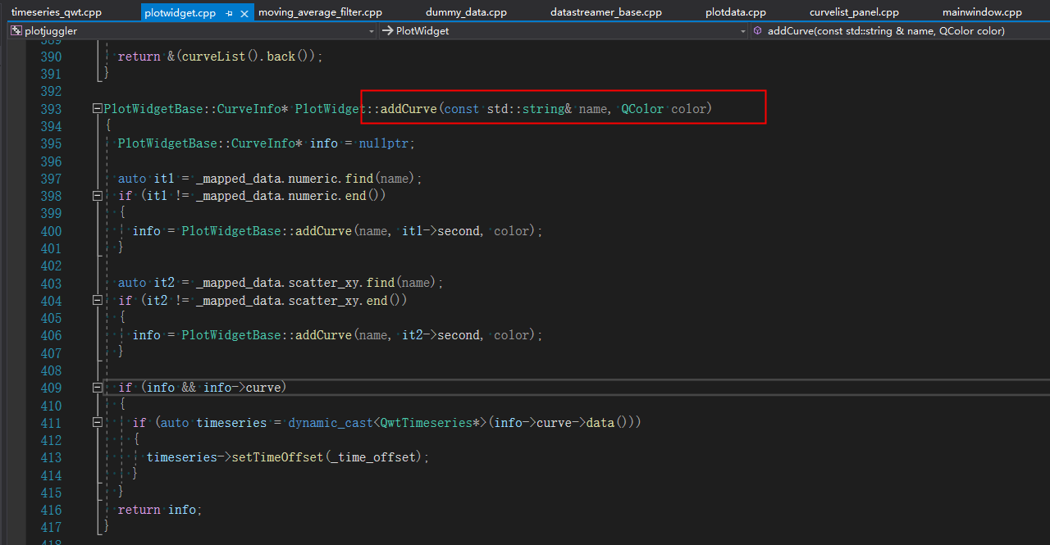

3.2 新增一个标签页的接口
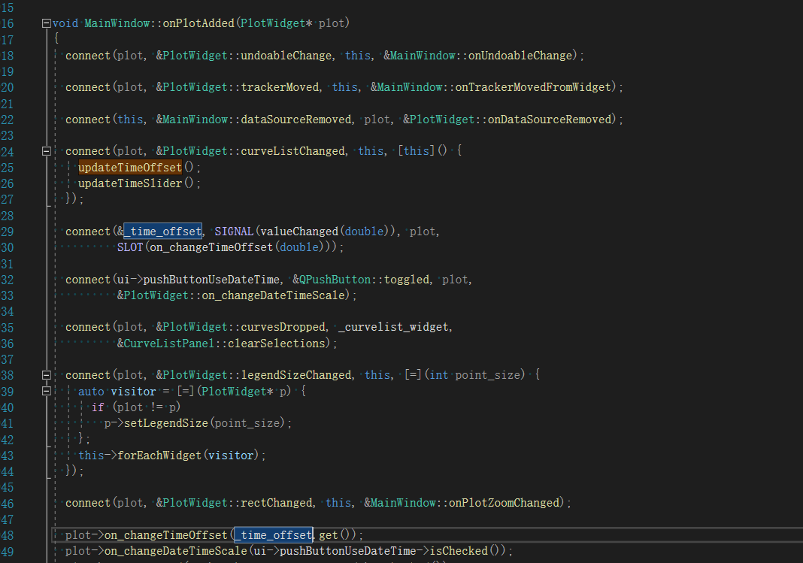

3.3 时间轴平移的接口
如果点选了右上角，remove time offset的按钮，则画曲线时，会减去时间offset，从0时刻开始。
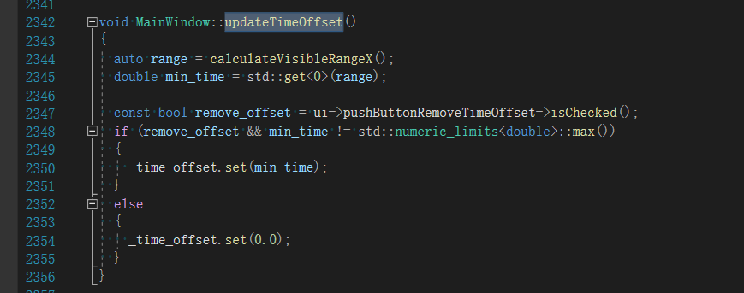

3.4 新建一个ui页面

qt设计ui的过程，先建立一个.ui文件，然后在编译时，会自动生成ui_xxx.h头文件
需要在 Cmakelists.txt中加入以下语句：
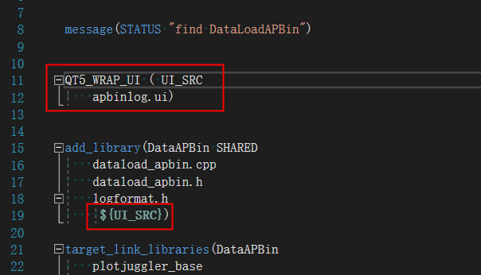

如果想手动生成ui_xxx.h的头文件，可以通过uic工具生成
输出的方法如下：
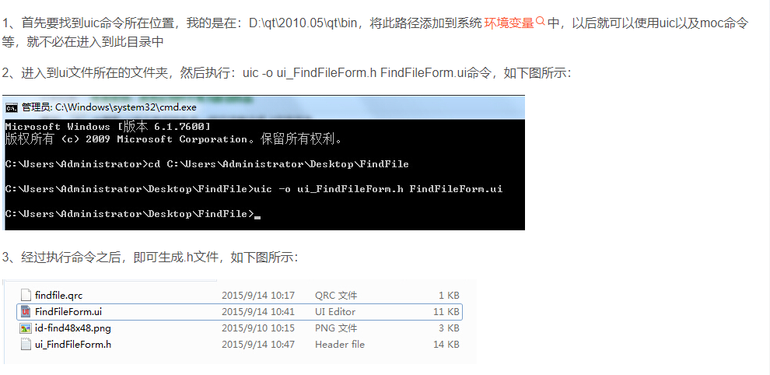
工程中，DataLoadCSV插件中，有ui_dataload_csv.h，可以查看该文件内容作为参考。主要内容为setupUi文件。
有了以上文件后，就可以通过下面方式调用ui类，打开对应的窗口。并通过_ui指针来进行操作。
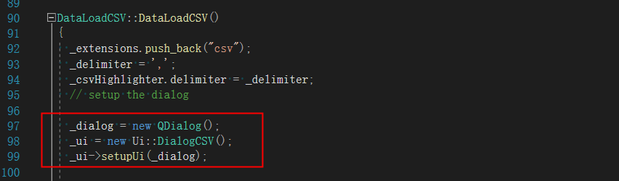

3.5 在Qt的文本框中，全选复制后，粘贴时，只能粘贴一行

检查粘贴的文本内容是否合法，可能是文本中存在异常的字符。

常见问题：
- github无法拉取时，运行：git config --global http.sslVerify "false"
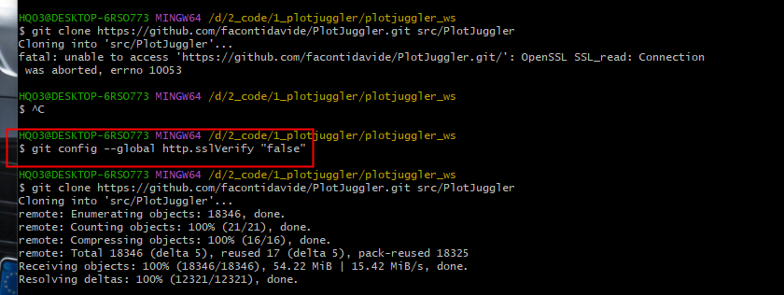
- 第三方库 QT docking 有"..."，编译异常问题：
将对应的文件，转为utf8-bom编码即可。
- 找不到QT5，因为系统没有配置环境变量
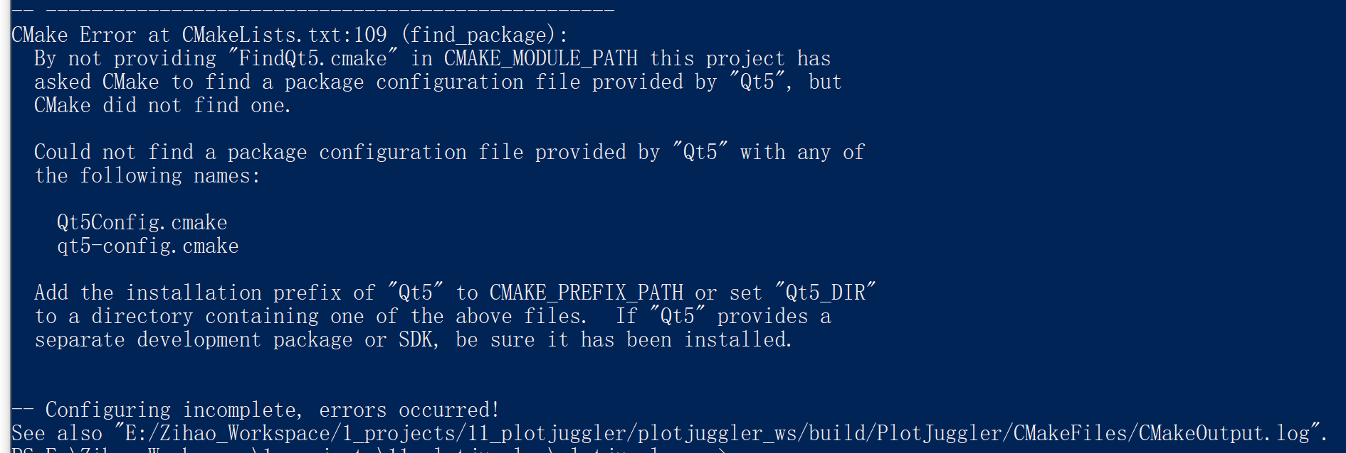
- 提示无法找到动态库入口，是因为没有把Qt依赖库打包到同一路径下，程序无法运行。
运行打包脚本，或者到网上找对应的教程完成打包，要注意使用MSVC2019编译器进行打包，或者使用打包工具。

使用conan编译时碰到的问题：

- 安装python3，直接在官网下载install安装，安装时选择添加到环境变量；
- 打开powershell，查看python是否安装成功，python安装好后，查看pip是否安装成功；
- 安装conan, pip install conan==1.59.0；
可以先运行 pip install conan== 来查看可用版本号，然后pip install conan==1.59.0安装。
安装成功后，重启powershell，运行 conan --version，看conan是否安装好；
- conan install src/PlotJuggler --install-folder build/PlotJuggler --build=missing -pr:b=default
- 运行 conan profile detect ，在C:\Users\zihao\.conan2目录下，自动创建一个profiles文件夹；

问题：
- 提示下面的内容，要运行conan profile detect。
- 提示无法访问conancenter时，可能是使用install.exe安装的conan，电脑没有安装python。
- 使用conan install后，出现下面错误，原因是在conan安装插件时，使用了VS编译器版本不匹配，打开C:\Users\HQ03\.conan\profiles文件，配置下面两项：
Bash
compiler=Visual Studio
compiler.version=16
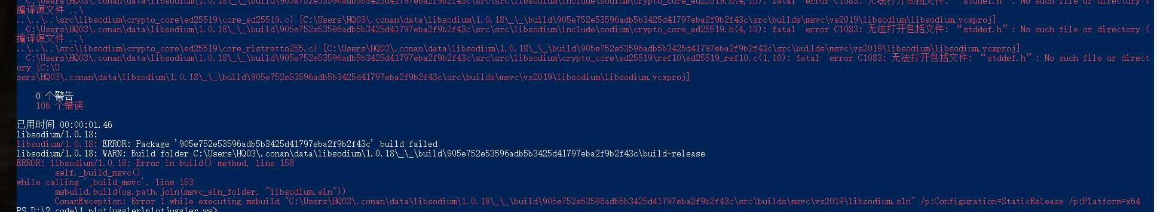

- 出现无法找到package的情况，在工程的cmakelist.txt中，增加下面配置：
Bash
set(CMAKE_PREFIX_PATH ${CMAKE_PREFIX_PATH} "D:/2_code/1_plotjuggler/plotjuggler_ws/build/PlotJuggler")
